**Conceitos Grafos**

Um grafo é um par de conjuntos: conjunto vértices e conjunto arestas.

Vértices = “bolinhas”

Ex: x é um vértice.

Y é um vértice.

Arestas = “traços” (relação entre vértices)

Em questão de arestas, precisamos ver se um grafo é dirigido (orientado) ou não dirigido.

Grafo dirigido: w-y, é uma aresta onde w pode ir para y.

y é vizinho de um vértice w.

y-w, é uma aresta onde y pode ir.

w é vizinho de um vértice y.

Geralmente representado por ->

Grafo não dirigido: w-y, é uma aresta onde w pode ir para y e y pode ir para w.

Geralmente representado por ->

Não pode haver repetições de arestas.

Não são admitidos laços (=loops) nos grafos, ou seja, arestas com ponta final igual à ponta inicial. w-w (reflexivo, não é permitido).

Grafo completo = todo par ordenado de vértices

distintos tem uma aresta

Grafo denso = tem “muitos” muitas arestas

Grafo esparso = tem poucas arestas

**Conceitos Grafos Orientados (dirigidos)**

Tamanho de um grafo: V + A, número de vértices + número de arestas.

Indeg:

Grau de entrada de um vértice v = número de arestas com ponta final de v

Outdeg:

Grau de saída de um vértice v = número arestas com ponta inicial v

Uma fonte (=source) é um vértice que tem grau de entrada nulo.

Um sorvedouro (=sink) é um vértice que tem grau de saída nulo.

Um vértice é isolado se seu grau de entrada e seu grau de saída são ambos nulos.

Exemplo:

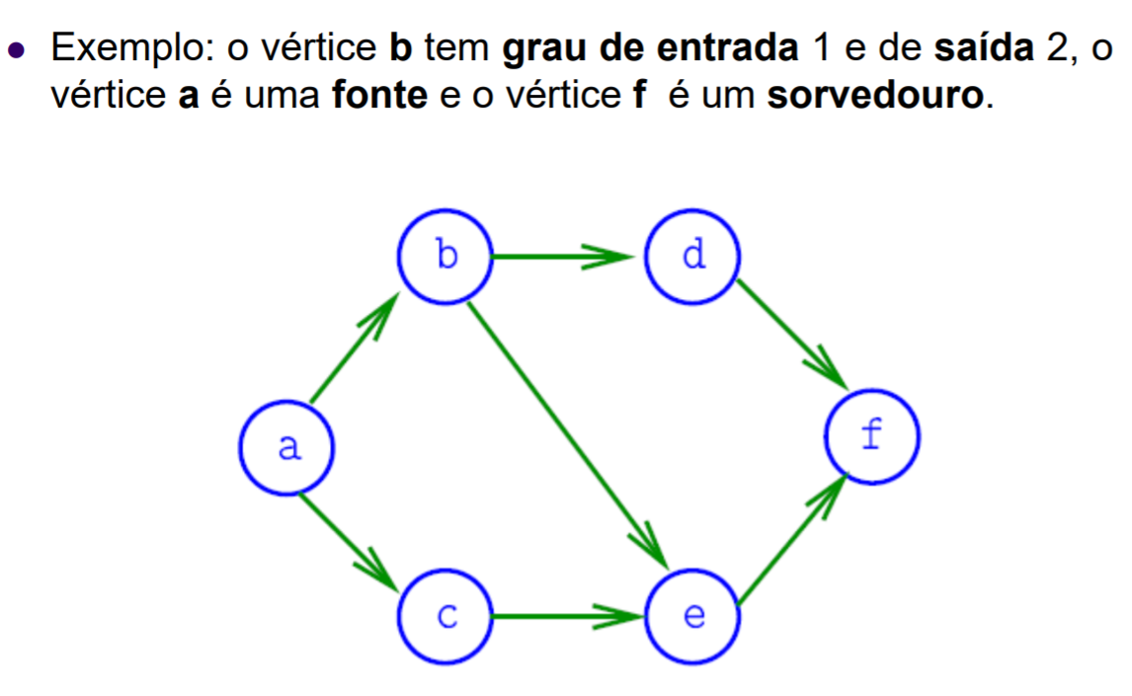

Duas arestas são anti-paralelas se a ponta inicial de uma é ponta final da outra.

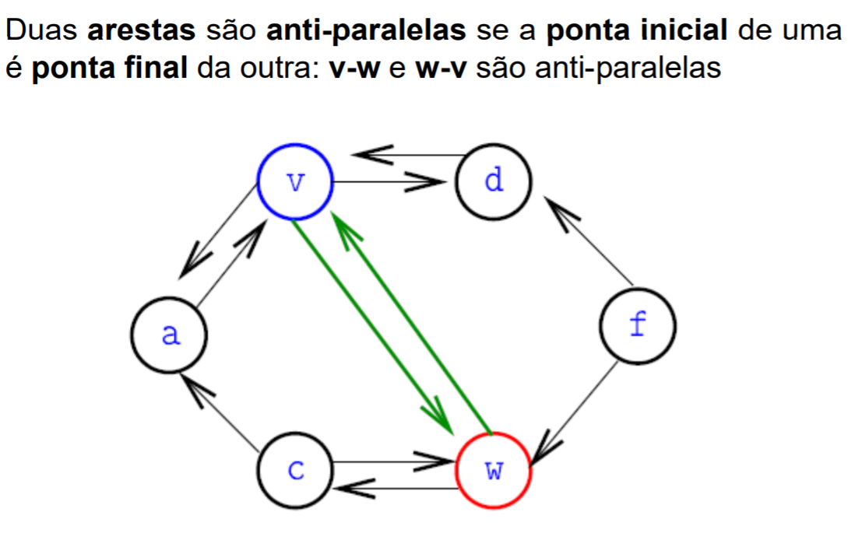

Um grafo é simétrico se cada uma de suas arestas é antiparalela a outra.

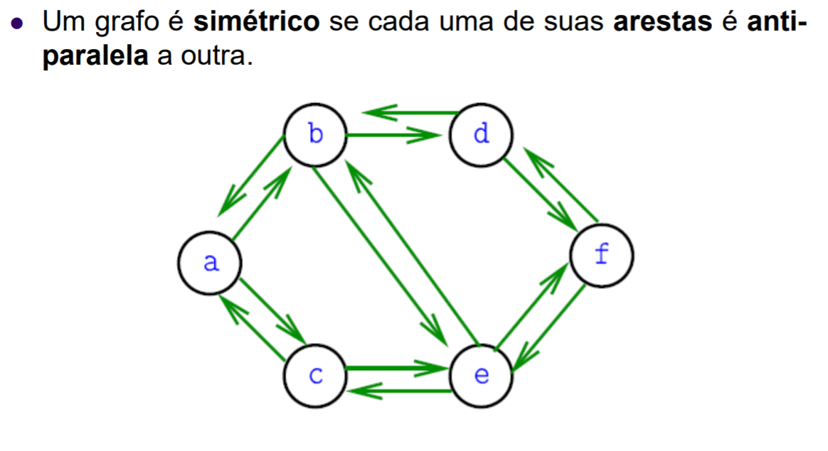

Um grafo orientado com V vértices pode ter no máximo V*(V-1) arestas.

**Conceitos Grafos Não Dirigidos**

Um grafo não dirigido é sempre simétrico, já que a aresta y-w, significa y->w e w->y.

Em um grafo não-dirigido o grau de um vértice v é o número de arestas com ponta em v.

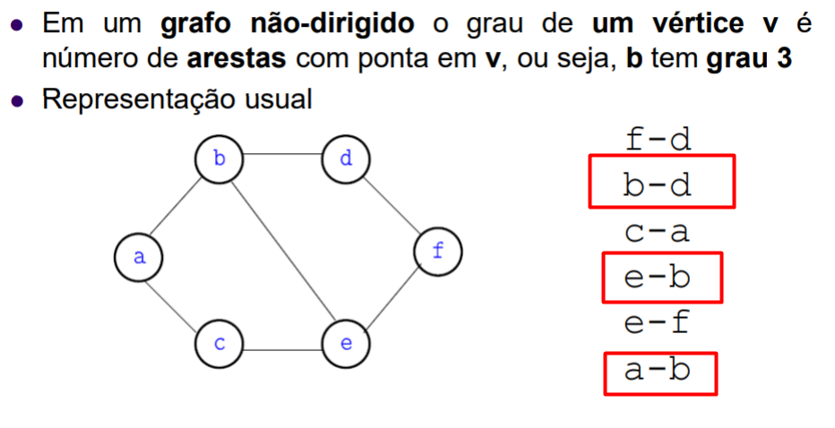

Um grafo não-dirigido com V vértices pode ter no máximo (V*(V-1))/2 arestas.

**Estrutura de dados para Grafos**

- Matriz (matriz de adjacências)

Linha ([v]) = vértices de onde parte

Coluna ([w]) = vértices onde chega

**Grafo dirigido:**

Representação binária:

Caso [k][j] é 1, a aresta k->j existe.

Caso [k][j] é 0, a aresta k->j não existe.

Exemplo:

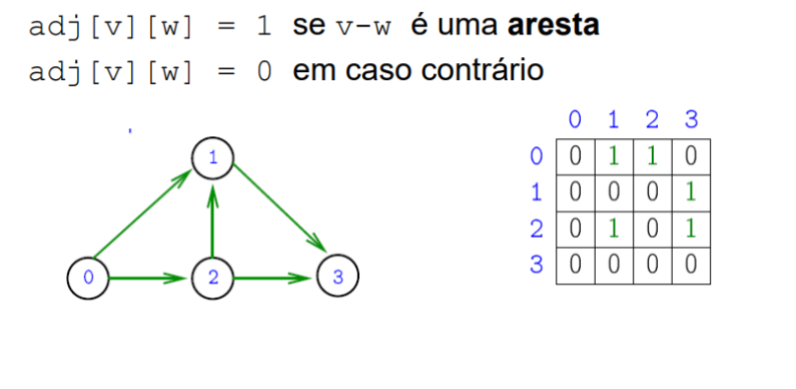

**Grafo não dirigido:**

Representação binária:

Caso [k][j] = [j][k] = 1, a aresta k-j (k->j e j->k) existe.

Caso [k][j] = [j][k] = 0, a aresta k->j (k->j e j->k) não existe.

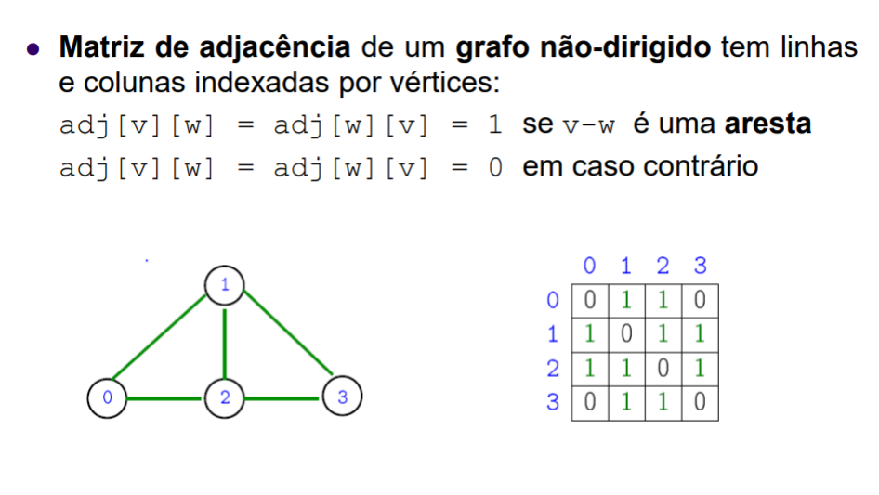

- Várias Listas Ligadas (lista de adjacências)

É uma estrutura mais compacta pois não utiliza representação binária.

Trata-se de uma lista ligada abaixo da outra.

Cada linha trata-se de um vértice de onde parte.

Cada coluna trata-se de um vértice para onde vai.

Exemplo:

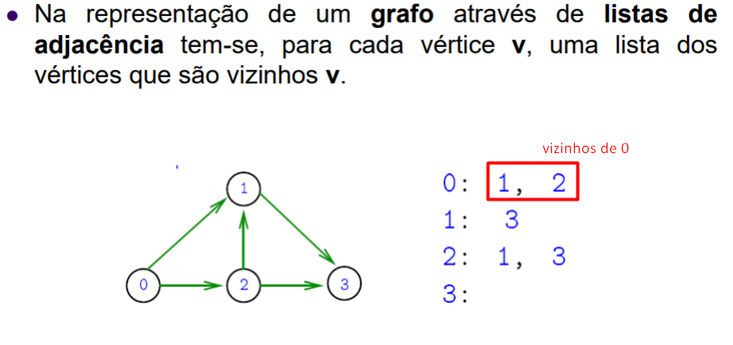

**Caminhos**

Um caminho (=path) num grafo é uma sequência de vértices dotada da seguinte propriedade: se v e w são vértices consecutivos na sequência então v-w é uma aresta.

Um caminho não precisa necessariamente ter todos os vértices distintos, mas caso tenha, então ele é chamado de caminho simples.

Origem de um caminho é seu primeiro vértice.

Término de um caminho é seu último vértice.

Comprimento de um caminho é o número de arestas, ou então número de vértices – 1.